Nell’ambito di
Rassegna teatro della memoria e sogni africani
Spettacoli nelle nuove case di quartiere e negli orti Ancescao
La rassegna coniuga rappresentazioni teatrali legate alla Memoria a quelle musicali legate al mondo africano presso alcune future Case di Quartiere e orti aderenti ad Ancescao.
Protagonisti gli attori del Gruppo di Lettura San Vitale con una interpretazione tratta dal diario di Teresa Noce “Ma domani farà giorno”e i percussionisti del gruppo Grande Madre Africa diretti da Seydou Kienou con musiche della tradizione del Burkina Faso.

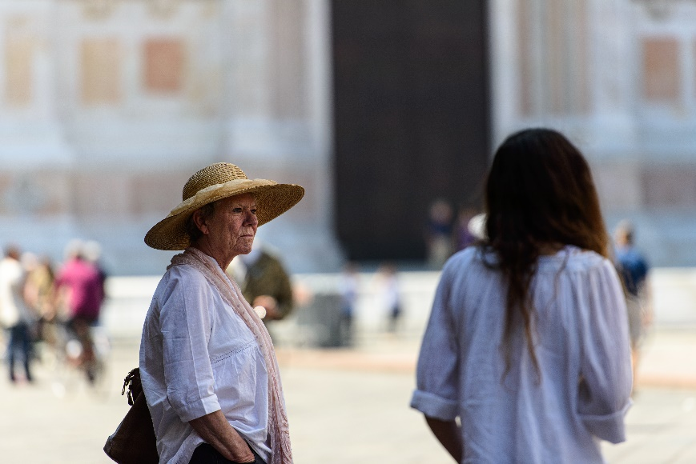

24/09/2020 ore 17.00
Orto Paleotto,
via Paleotto 11 Bologna
Il Gruppo di lettura San Vitale presenta
Ma Domani Farà Giorno
Diario di prigionia di Teresa Noce
Voce narrante Maria Rosa Damiani
Musiche Luca Mazzamurro
Gli spettacoli si terranno all’aperto mantenendo il distanziamento previsto per la sicurezza. Ingresso libero con mascherina. Prenotazione presso la cassa del centro. Registrazione obbligatoria. In caso di maltempo si rimanderà.

